Lễ khai giảng năm học 2024-2025 của trường THCS Thanh Am

Trong không khí tưng bừng của những ngày tháng 9 mùa thu lịch sử, hòa vào không khí hân hoan trong ngày hội đến trường của trẻ em trên toàn quốc, ngày 5/9/2024, thầy và trò trường THCS Thanh Am đã long trọng tổ chức Lễ khai giảng năm học mới, năm học 2024-2025, năm học thứ tám với bao khát vọng cất cánh bay xa của nhà trường.

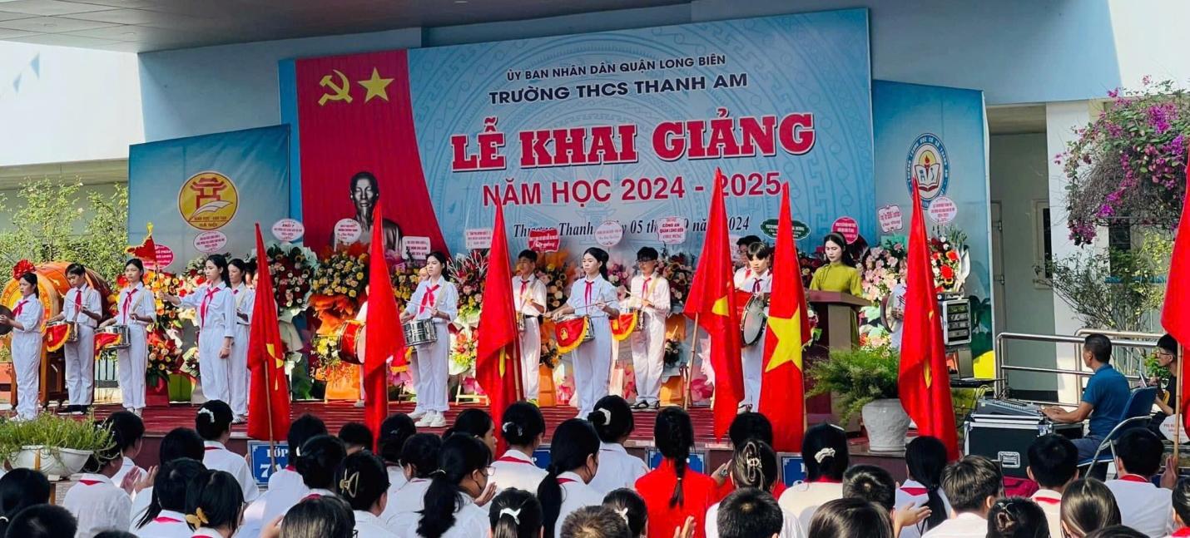

Trong buổi lễ, nhà trường vinh dự được đón tiếp các đại biểu đến từ UBND phường Thượng Thanh, ban đại diện CMHS nhà trường, đại diện của các trung tâm liên kết, ban đại điện CMHS nhà trường và các khối lớp, cùng toàn thể các thầy giáo, cô giáo trong Hội đồng sư phạm của trường.

Mở đầu buổi lễ là phần diễu hành chào đón học sinh khối 6 của nhà trường. Trong tiếng trống rộn ràng, từng bước chân nhỏ của các em hân hoan đi giữa rừng cờ hòa và tiếng vỗ tay của các anh chị khối lớp trên. Gương mặt của em nào cũng ánh lên nét tươi vui, háo hức với trường mới, bạn mới, thầy cô mới.
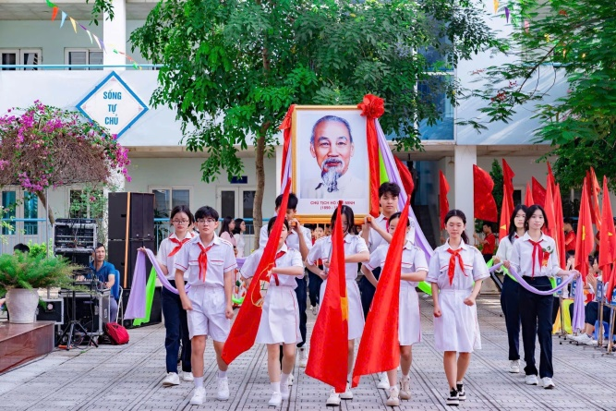 | 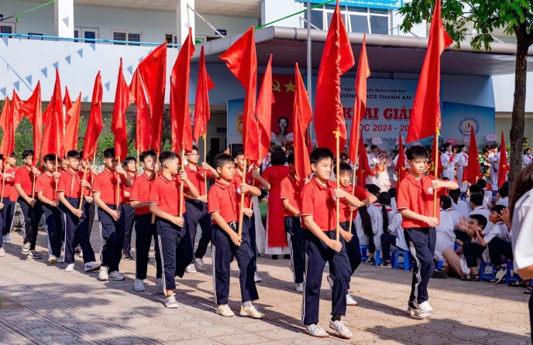
Đội nghi lễ | Khối diễu hành hồng kì

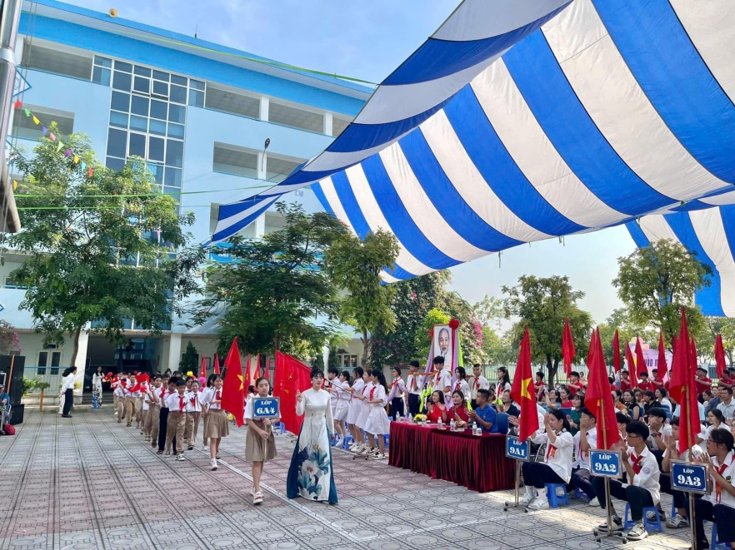

Khối 6 diễu hành

Nhân dịp khải giảng năm học, học sinh toàn trường đã được lắng nghe thư chúc mừng năm học mới của Chủ tịch nước Tô Lâm và diễn văn khai giảng của cô giáo Dương Thị Tám-Hiệu trưởng nhà trường.
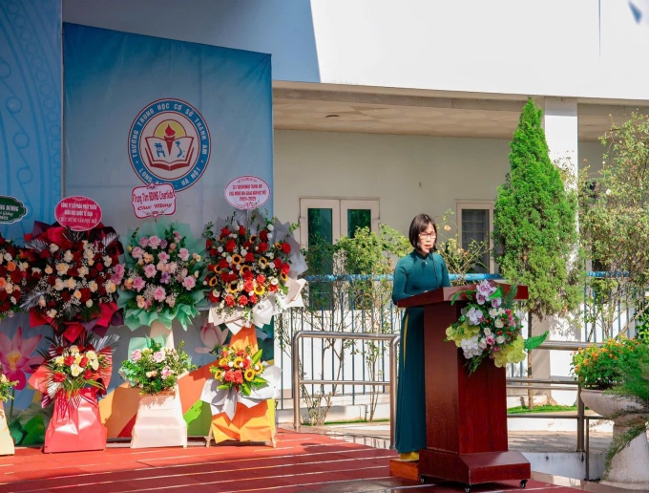 | 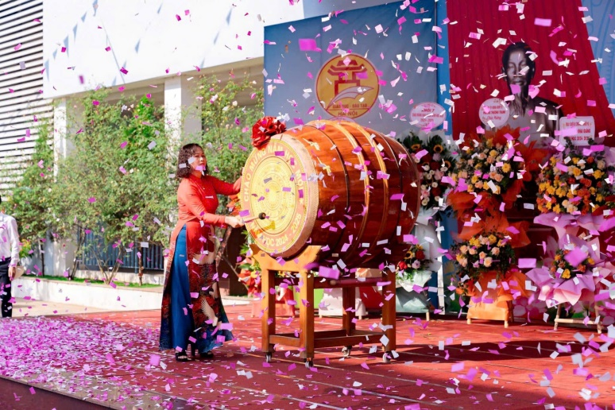
Cô giáo Phạm Thị Nga-Chủ tịch công doàn đọc thư của Chủ tịch nước | Cô giáo Dương Thị Tám- Hiệu trưởng nhà trường đánh trống khai trường

Trong buổi lễ, nhà trường cũng được nhận những bó hoa tươi thắm thay cho lời chúc đến từ khối đảng ủy phường Thượng Thanh và các trung tâm liên kết, ban đại diện CMHS.

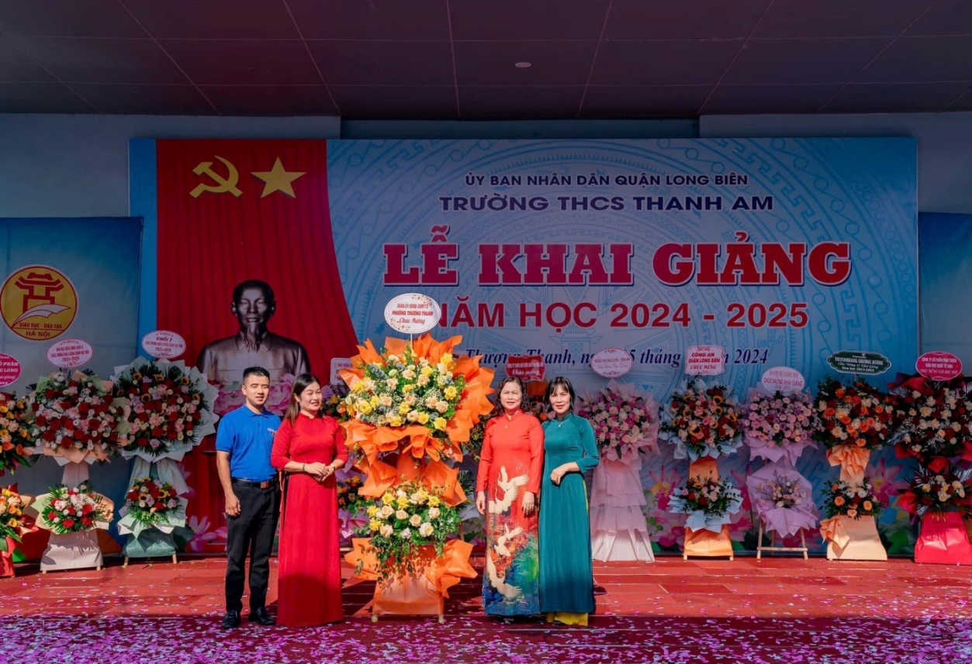

Đại diện UBND phường Thượng Thanh tặng hoa chúc mừng nhà trường

Buổi lễ khai giảng khép lại bằng các tiết mục văn nghệ sôi động của các em học sinh.
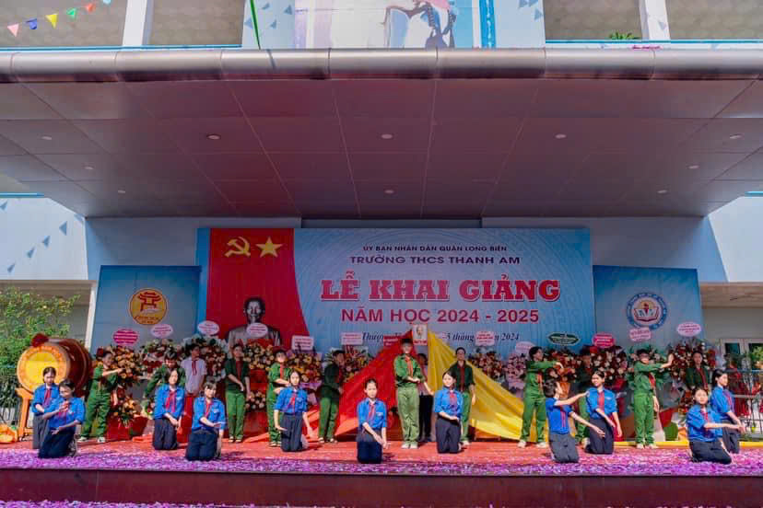 | 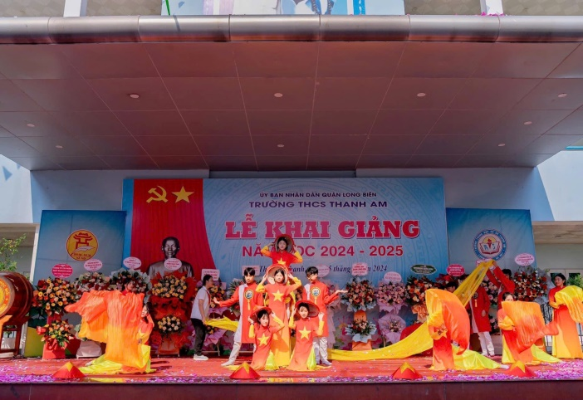

Một năm học mới lại bắt đầu! Chúc chuyến hành trình thứ tám của trường THCS Thanh Am sẽ thành công tốt đẹp.

